中国人民大学技术经济及管理专业

人力资源管理方向课程研修班-招生简章
一、专业介绍
中国人民大学管理学专业作为全国重点学科，以其国际化的具有前沿性的教学模式闻名于国内外，经常与国内外著名大学进行教学科研交流。本专业注重高品质、高素质复合型精英人才的培养。课程设置注重前沿性和实践操作性，将经济发展和公司企业管理及决策紧密结合；课程教、授有超强师资团队，由我校教授、部委专家、企业高管联合组成。更具特色的是还拥有：
完善的班务管理制度
提供专职教务管理团队，构建优质服务、全程教学监督、确保高质量完成学业
丰富的班务活动
定期举办活动交流，不同行业、专业的学员提供多方面的交流与人际拓展平台。
面对社会经济活动中各类型行业的不断进步、不断发展的要求，为适应改革开放和经济发展对高层次专门人才的需要，提高在职人员的业务素质，中国人民大学在北京举办技术经济及市场经济与投资分析方向课程研修班。
二、培养目标
培养具有扎实的项目、企业运营管理、管理技术创新、项目管理、经济分析等专长，具有较强的企业管理与经济分析能力的专业人才。
培养企事业单位中高层管理人才，战略发展部、企划部、项目管理部、信息管理部、技术创新部的部门经理、项目经理、公司经理等高素质企业经济管理人才。
三、师资力量
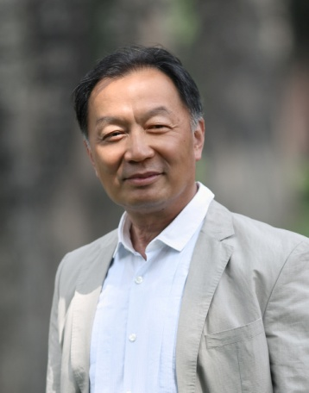 | 温铁军  二级教授，博导，人大学术会副主任，经济与金融研究中心主任，中国农业经济学会副会长 | 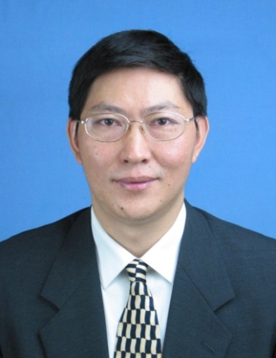 | 唐 忠  经济学博士，现任中国人民大学农业与农村发展学院院长、教授、博士生导师。学术委员会委员
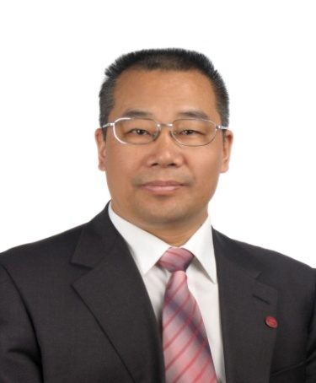 | 孔祥智  经济学博士，教授、博士生导师，党委书记兼副院长，人大中国合作社研究院院长 | 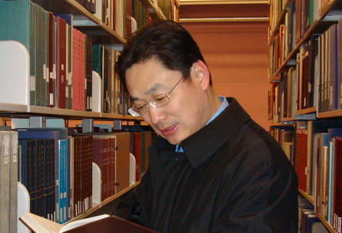 | 朱信凯  经济与管理学博士，教授、博士生导师，副院长；农业部青年联合会副主席。
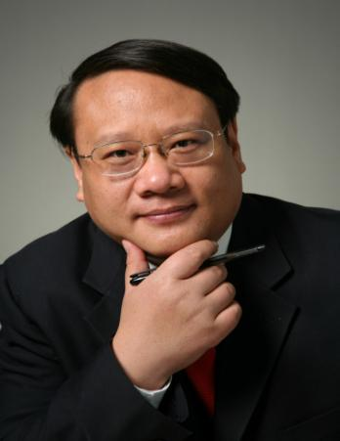 | 张利庠  管理学博士，教授、博士生导师，副院长，全国十佳企业培训师、策划师，中国人民大学十大教学标兵。 |  | 宋华  人民大学商学院教授、博士研究生导师、副院长。兼任北京现代管理研究会会长、中国管理现代化研究会副秘书长、商务部市场调控专家库专家、南开现代物流研究中心兼职研究员等职。
 | 胡锦光  法学院教授、博士生导师、副院长。兼任中国宪法学研究会副会长、国家统计局法律咨询顾问 | 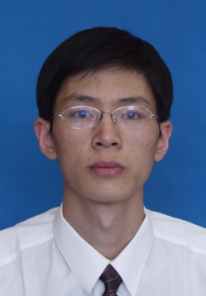 | 毛学峰  经济管理学院，师从辛贤教授，获管理学博士学位。现任中国人民大学农业与农村发展学院副教授、硕士生导师
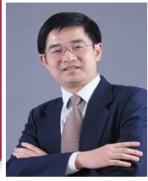 | 刘刚  教授、博士生导师、商学院院长助理。兼任中国企业管理研究会副理事长、中国社会科学院企业社会责任研究中心副理事长、北京现代企业研究会秘书长。 | 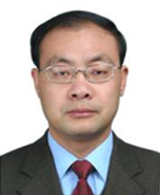 | 杨伟国  教授、博士生导师中国人民大学劳动人事学院教授。兼任中国人民大学中法学院院长、中国人民大学劳动人事学院党委书记、院长助理、中国人民大学中国就业研究所副所长、苏州高新区人力资源产业研究所所长。

- 课程设置
公共课 | 中国特色社会主义理论与实践 | 自然辩证法概论 | 专业英语
学科基础课 | 现代管理学 | 管理经济学 | 技术创新经济学
专业课 | 战略管理专题 | 项目管理专题 | 技术经济专题
 | 公司财务管理转特 | 人力资源管理专题 | 市场营销专题
方法课 | 经济与管理研究方法 | 案例研究方法 | 抽样调查与数据分析
选修课 | 供应链管理 | 国情教育 | 薪酬理论与管理
 | 人力资源培训与开发 | 绩效考核与绩效管理 | 组织行为学
先修课 | 管理学原理 | 经济学原理
五、报名及入学条件
1、坚持四项基本原则，表现良好的业务骨干，身体健康，能坚持在职学习。
2、获得学士学位后，工作三年以上（含三年），在申请学位的专业或相近专业作出成绩，有一定的科研成果者优先。
3、不具备上述第2款条件，旨在提高本人业务素质，报名条件可放宽到从事本专业工作三年以上的大专以上学历者，但本种研修生不能申请硕士学位。
六、报名手续
1、填写课程研修班报名登记表；
2、本人学士学位证书原件和复印件、身份证复印件及一寸照片6张、两寸照片4张（蓝白底皆可）
3、有论著（包括著作、论文、调查报告）者交复印件；
注：交付学校审核的本科毕业证书、学士学位证书、身份证必须真实有效，若因证书不真实造成后果，一切责任由本人自负。
七、联系方式
联系方式：010-62719327 杜老师
电邮报名：13121135903@qq.com
八、资格审查及收费标准
1、由学院进行资格审查，审查通过后，发给研修通知书；
2、课程研修班费用一次交清,研修费25800元,汇款至中国人民大学统一帐户，入学时需交学杂费（教材资料费、考前辅导费，教务管理费、部分班级活动费用等）正式开班上课后，学员因故不能坚持上课则视作自动放弃学习，不退费用。
3、申请硕士学位按我校有关收费标准缴纳相关费用。
【交费方式】
根据个人情况，可选择以下方式缴费：

银行汇款 | 刷卡
开户行：工商银行北京分行紫竹院分理处  户 名：中国人民大学  帐 号：0200007609026400244  备 注：技术经济及管理17级+姓名 | 地点：学校财务处  时间：周一至周五  上午8：00—11：00下午14：00—16：00  备注：寒暑假（周二 周五）

九、研修时间
学制两年。
十、学习方式
学制两年，每月集中安排一个周末，连续两天时间授课：周六、周日（9：00-17：00）。
十一、颁发证书
1、学员在规定期限内完成研修班规定的学习项目，通过研修班规定课程考试，由我校研究生院颁发钢印结业证书，并标注研究生同等学力水平。
2、获得学士学位的学员可申请中国人民大学管理学硕士学位。
十二、申请硕士学位步骤
注：有关申请硕士学位问题严格按照国务院学位委员会（1998）54号文件的规定办理。申请硕士学位的步骤：
1、凡符合报名条件要求申请硕士学位者可按54号文件有关规定，经我校学位办公室资格审核同意，发给《考试资格卡》；
2、在获得《考试资格卡》后四年内，通过我校组织的全部课程的考试（必修课实行题库考试；选修课为课堂考核）和国家组织的水平考试（外语水平考试；学科综合水平考试）；
3、通过全部课程考试后一年内，提出硕士学位论文，申请学位论文答辩；
4、 在提交论文后半年内，通过论文答辩，经校学位评定委员会审核通过，授予管理学硕士学位。

报名登记表
填表时间： 年 月 日
姓 名 |  | 性别： |  | 出生日期
籍贯 |  | 身份证号（18位）
工作单位 |  |  |  | 政治面貌
毕业院校
是否获得学位 | □是 ○学士 ○硕士 ○博士 获得学位时间： 年 月
 | □否 最后学历：
拟申请专业 |  |  | 拟申请方向
移动电话 |  |  |  | 是否跨学科
电子邮件 |  |  |  | 是否申请硕士学位 |  | □是 □否
承诺书
本人承诺对于报考条件，收费标准，考试内容，申硕条件均已知晓；
承诺交付学校审核的毕业证书、学士学位证书、身份证真实有效，若因证书不真实造成后果，一切责任由本人自负。

确认签字：

